 |  | 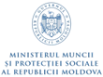 | 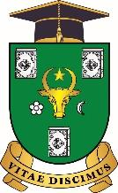 | 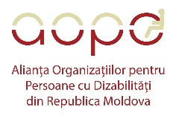


Masa rotundă
„PROTECȚIA DREPTURILOR PERSOANELOR CU DIZABILITĂȚI:
ABORDĂRI MULTIDISCIPLINARE”

Universitatea de Stat din Moldova (Departamentul Drept Privat, Departamentul Sociologie și Asistență Socială și Departamentul Drept Public) în parteneriat cu Ministerul Muncii și Protecției Sociale și Alianța Organizațiilor pentru Persoane cu Dizabilități din Republica Moldova organizează în data de 1 decembrie 2025 masa rotundă „Protecția drepturilor persoanelor cu dizabilități: abordări multidisciplinare”.
Evenimentul își propune să reunească cercetători, practicieni și activiști în domeniul protecției drepturilor persoanelor cu dizabilități din diverse domenii (asistență socială, științe juridice, drepturile omului, sociologie, medicină, educație, psihologie, inginerie etc.) în vederea abordării politicilor și practicilor cu privire la protecția drepturilor persoanelor cu dizabilități, cu accent pe valorificarea și promovarea experiențelor pozitive și analiza barierelor care afectează incluziunea socială. Totodată, masa rotundă va servi în calitate de platformă de discuții și advocacy dintre instituțiile guvernamentale, mediul academic, societatea civilă și persoanele cu dizabilități pentru o conștientizare plenară a drepturilor persoanelor cu dizabilități și nevoia integrării acestora în toate politicile sectoriale.
Masa rotundă se va desfășura în blocul 2 al Universității de Stat din Moldova (str.M.Kogălniceanu nr.67, sala 119), cu începere de la orele 9.30.
Înregistrarea la eveniment se va realiza până la 17 noiembrie 2025 prin accesarea link-ului: https://docs.google.com/spreadsheets/d/1TgqwbwXnJCw3Tvq0Loh09OxJgg_K9W4z320FrDOqtqw/edit?gid=0#gid=0
Participanții la masa rotundă vor avea posibilitatea să publice materialele (cu respectarea cerințelor de tehnoredactare) în revista Universității de Stat din Moldova „Studia Universitatis Moldaviae. Seria științe Sociale”.
Certificatul de participare și programul evenimentului vor fi expediate la e-mail.

